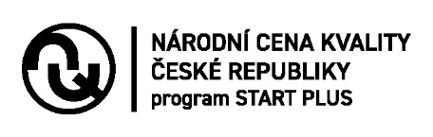   | přihláška  Národní cena kvality ČR, program START – Rapid Review

Údaje o přihlášené organizaci
název organizace: | Klikněte sem a zadejte text.
sídlo: | Klikněte sem a zadejte text.
kontaktní adresa¹⁾: | Klikněte sem a zadejte text.
IČ: | Klikněte sem a zadejte text.
DIČ: | Klikněte sem a zadejte text. | Klikněte sem a zadejte text.
Statutární zástupce
příjmení, jméno, titul: | Klikněte sem a zadejte text.
telefon, e-mail: | Klikněte sem a zadejte text. | Klikněte sem a zadejte text.
Kontaktní osoba²⁾
příjmení, jméno, titul: | Klikněte sem a zadejte text.
pracovní pozice: | Klikněte sem a zadejte text.
telefon, e-mail | Klikněte sem a zadejte text. | Klikněte sem a zadejte text.

Přihlašujeme naši organizaci do Národní ceny kvality ČR, program START – Rapid Review
Národní cena kvality České republiky, program START Rapid Review je otevřená, není členěná na kategorie.

V Klikněte sem a zadejte text. dne Klikněte sem a zadejte datum.
podpis statutárního zástupce

Vyplní sekretariát Rady kvality ČR:
došlo dne:
číslo přihlášky:
přijal, podpis

